Домашнее задание по «Сольфеджио» от 23.09, 27.09.

1) Продолжаем повторять характерные интервалы. Постройте их с разрешениями в тональностях es-moll и dis-moll (письменно в тетради). Обязательно сыграйте и спойте, что получилось.

2) На уроке мы познакомились с малым вводным септаккордом (МVII7), строили его с обращениями и разрешениями.
Постройте МVII7 с обращениями в Е-dur и Аs-dur (письменно в тетради). Обязательно сыграйте и спойте, что получилось.
У кого не было на уроке тетради для правил, перепишите туда правила по VII7, которые я давала на уроке!!!

3) №487 – петь с дирижированием.
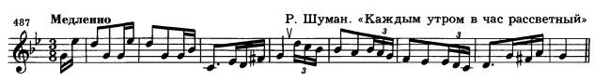

На следующий урок принести все домашние задания!!!
Адрес моей электронной почты: solfejiodmsh3@yandex.ru
С уважением, Ксения Михайловна.

